附件：
现场照片
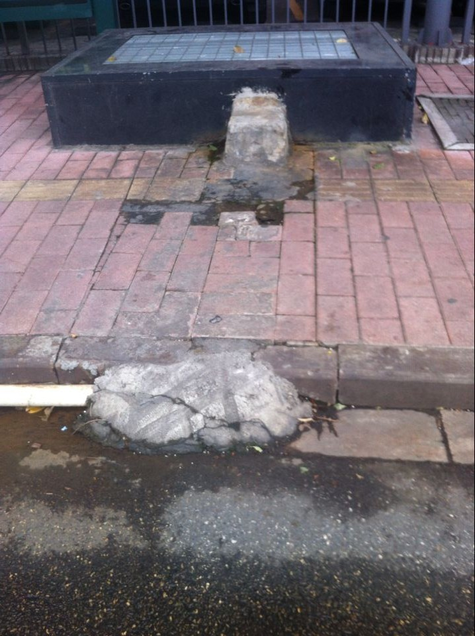
地一大道地下商城排气口

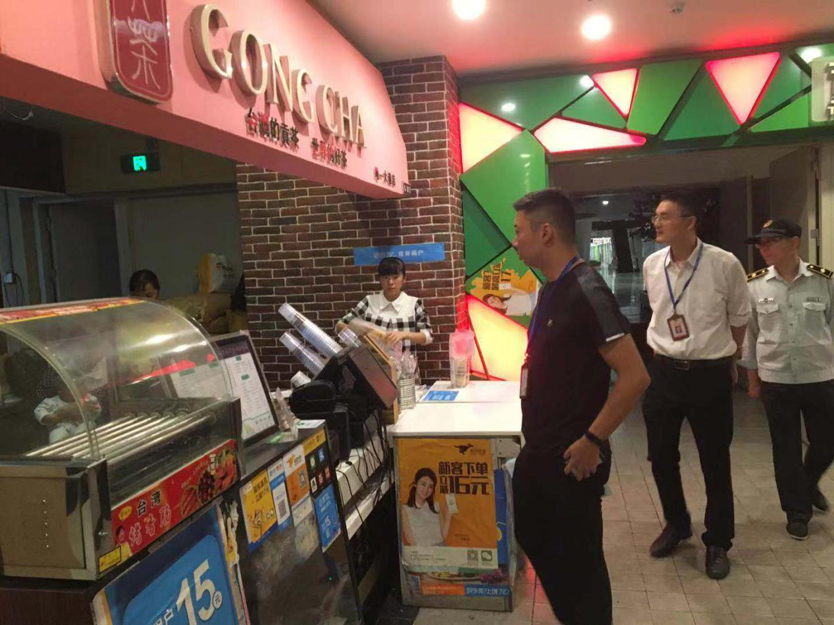
（检查地一大道地下餐饮商铺）
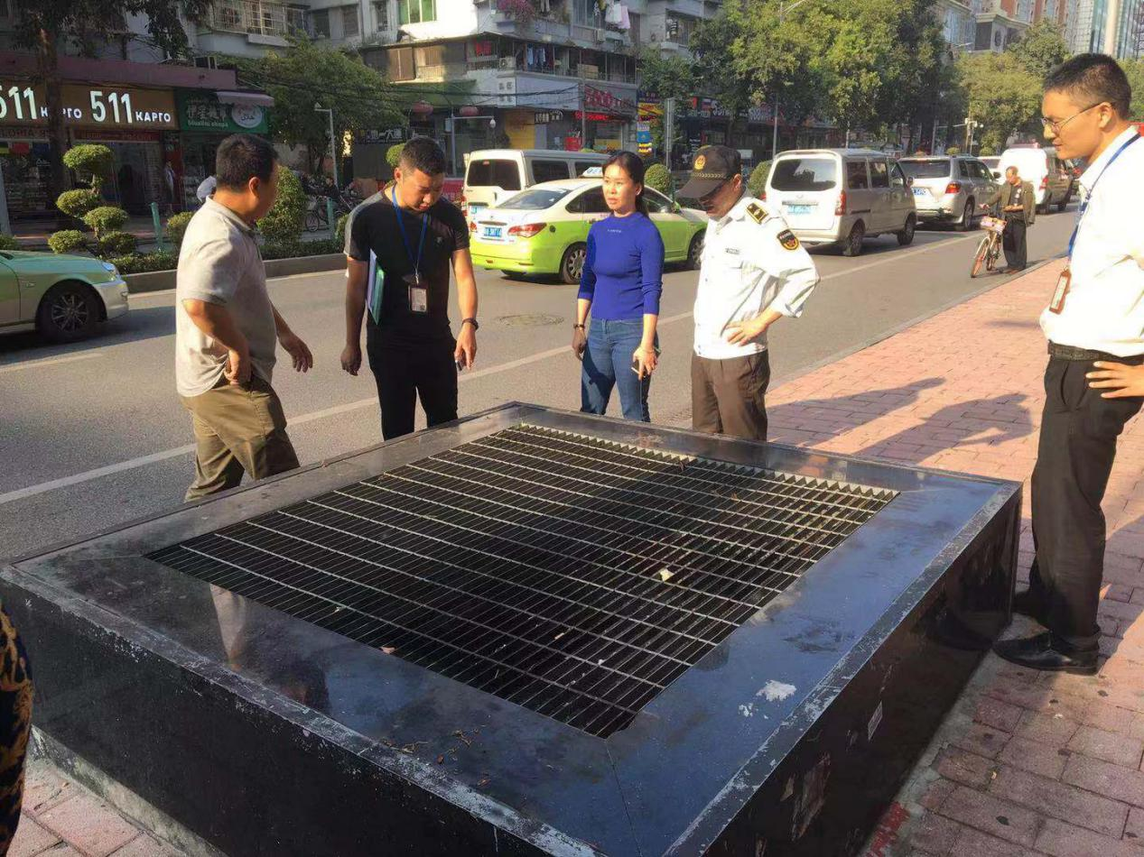
（检查地一大道地在人行道上的排气口）

